附件2

平顶山学院网上报名系统操作流程及注意事项

各位应聘考生：
欢迎您报考平顶山学院招聘考试，现将网上报名系统操作流程及注意事项通知如下：
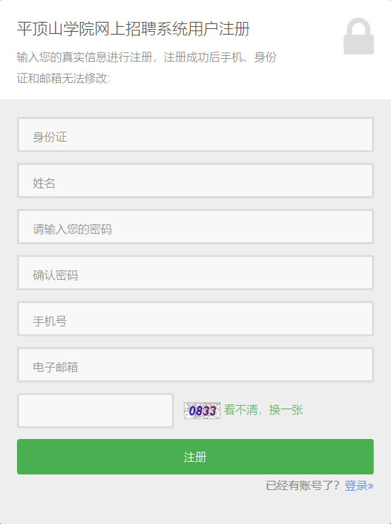
一、在网上报名期间，登录网报系统（报名网址：http://zp.pdsu.edu.cn:8082），阅读招聘说明及要求后，点击“应聘人员报名登录入口”，注册并登录系统（注册页面如右图所示）。
温馨提示：①注册页面信息每项均为必填项；②请牢记登录账号及密码。
- 登录报名系统后，在“我的报名信息”中，请依次按要求选择“应聘岗位”、填写《平顶山学院招聘工作人员报名表》（下面简称《报名表》）后上传简历、免冠照片及相关证件。
温馨提示：
①结合学校主页《平顶山学院2024年招才引智公开招聘事业编制专职辅导员、思政课教师公告》（下面简称《招聘公告》），请认真对照招聘计划表上的要求，每人限报1个岗位，请谨慎选择；
②“我的报名信息”选项中所有信息越完善，网上初审通过的几率越大，其中填写《报名表》是系统自动生成和打印《报名表》必备条件，上传免冠照片是系统自动生成和打印《准考证》必备条件；
温馨提示：请认真如实填写《报名表》相关信息，尤其是要求有中共党员、学生干部经历等条件的岗位，请在《报名表》中详细填写（因本人原因造成初审未通过责任自负）。
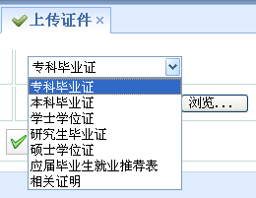
③“上传证件”选项请依次点击并上传相应的证件或证明（如右图所示）；
报考者为应届人员（暂未取得毕业证和学位证），请选择上传有签章的《应届毕业生就业推荐表》扫描件由此证明应届身份。
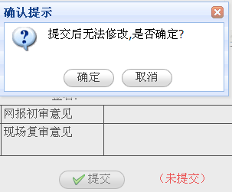
- 岗位的选择、填写《报名表》和上传相关证件保存后，经确认无误，考生在网报系统中选择“填写（修改）报名表”选项，点击 “提交”即可（如右图所示）。
学校对网报信息初审后，考生可登录网报系统查看初审结果（见《报名表》中右下角“网报初审意见”）。
温馨提醒：请在规定时间内提交，提交后申报的岗位及个人信息不能修改。若网报初审意见为“通过”，即可自行打印《报名表》，并按照学校主页《招聘公告》要求进行现场资格复审。
- 打印准考证
现场资格复审“通过”的考生（登录网报系统，查看《报名表》中右下角“网报复审意见”），即可登录网上报名系统，自行打印《准考证》（A4纸格式），并根据《准考证》上标识信息参加考试。应聘人员参加考试环节时须携带本人有效身份证、准考证方可进入考场，否则不得入场。
- 网报系统技术支持联系人及电话
联系人：李文龙 徐 翔 黄佳祺
联系电话：0375-2657617
联系时间：工作日上午8:00-12:00 下午3:00-6:00

平顶山学院人事处
2024年5月8日

